
รายงานการปฏิบัติราชการประจำ เดือน กุมภาพันธ์ ๒๕๖๘
ประจำปีงบประมาณ พ.ศ. ๒๕๖๘
สถานีตำรวจภูธรพิปูน
๑. งานสืบสวน
วันนี้ 14 กุมภาพันธ์ 2568 เวลา 10.00 น. ภายใต้การอำนวยการของ พ.ต.อ.ลือชัย ทองสินธุ์ ผกก.สภ.พิปูน นศ. พ.ต.ท.พิจักษณ์ สุวรรณภักดี รอง ผกก.สส.สภ.พิปูน นศ. พ.ต.ท.อัชฌาส์ อ่อนศรีแก้ว รอง ผกก.ป.สภ.พิปูน นศ. สั่งการให้ พ.ต.ท.โสภณ บุญสุวรรณ สว.สส. .สภ.พิปูน นศ. พ.ต.ท.วิชาญ ธัญพืช สวป.สภ.พิปูน นศ. ร.ต.อ.สุรชัย ตันจรูญ รอง สว.สส.สภ.พิปูน นศ. ร.ต.อ.สันตนันท์ มุขช่วย รอง สวป.สภ.พิปูน นศ. ร.ต.อ.ภักดิ์ดี ศรีแจ่ม รอง สว.สส.สภ.พิปูน นศ. ด.ต.สุวิทย์ พรพิทักษ์ศิริ จ.ส.ต.สาทิตย์ สุขเกิด จ.ส.ต.ศศิวงศ์ พรหมรัตน์ ส.ต.อ.ภัฐกรณ์ โทนทา และชุดสืบสวนฯ พร้อมด้วยร้อยเวร 20 ชป. ร.ต.อ.ไพศาล ชูมณี รอง สวป. สภ.พิปูน นศ. ด.ต. อภิชาติ คงทอง และ ส.ต.อ.กฤษฎา จะรา
ร่วมจับกุมตัวผู้ต้องหา
ข้อกล่าวหา
- จำหน่ายยาเสพติดให้โทษประเภทที่ 1 เมทเอมฟาตามีน โดยการมีไว้เพื่อจำหน่ายโดยกระทำเพื่อการค้า
- เสพยาเสพติดให้โทษประเภทที่ 1 เมทเอมเฟตามีน โดยผิดกฎหมาย
ของกลาง
- ยาบ้า จำนวน 69 เม็ด
- ยาบ้าเป็นผงชิ้นเล็กๆ น้ำหนัก 1.10 g
- อุปกรณ์การเสพ(ขวด) จำนวน 1 อัน
พฤติการณ์ เจ้าหน้าที่ตำรวจชุดจับกุมได้ออกตรวจพื้นที่ได้พบผุ้ต้องหามีท่าทางพิรุธ จึงได้ขอตรวจค้นและพบของกลางดังกล่าว จึงได้อธิบายพฤติการณ์เบื้องต้นเกี่ยวกับการจับกุมและได้แจ้งข้อกล่าวหาให้ทราบและสิทธิของผู้ต้องหา
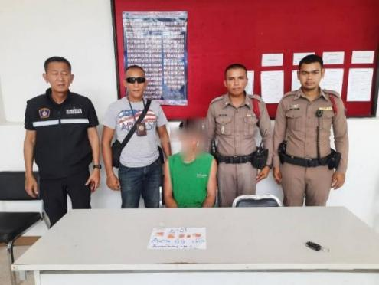
จับกุมตัวที่ ข้างถนนหน้าบ้านเลขที่ 217 ม.5 ต.เขาพระ อ.พิปูน จ.นครศรีธรรมราช เมื่อ 14 กุมภาพันธ์ 2568 เวลาประมาณ 10.00 น.
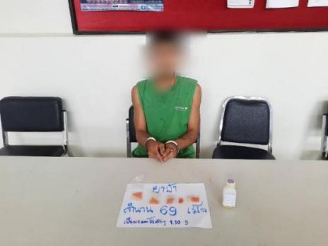

วันนี้ 13 กุมภาพันธ์ 2568 เวลา 17.30 น. ภายใต้การอำนวยการของ พ.ต.อ.ลือชัย ทองสินธุ์ ผกก.สภ.พิปูน นศ. พ.ต.ท.พิจักษณ์ สุวรรณภักดี รอง ผกก.สส.สภ.พิปูน นศ. พ.ต.ท.อัชฌาส์ อ่อนศรีแก้ว รอง ผกก.ป.สภ.พิปูน นศ. สั่งการให้ พ.ต.ท.โสภณ บุญสุวรรณ สว.สส. .สภ.พิปูน นศ. พ.ต.ท.วิชาญ ธัญพืช สวป.สภ.พิปูน นศ. ร.ต.อ.สุรชัย ตันจรูญ รอง สว.สส.สภ.พิปูน นศ. ร.ต.อ.สันตนันท์ มุขช่วย รอง สวป.สภ.พิปูน นศ. ร.ต.อ.ภักดิ์ดี ศรีแจ่ม รอง สว.สส.สภ.พิปูน นศ. ด.ต.สุวิทย์ พรพิทักษ์ศิริ จ.ส.ต.สาทิตย์ สุขเกิด จ.ส.ต.ศศิวงศ์ พรหมรัตน์ ส.ต.อ.ณัฐกรณ์ โทนทา และชุดสืบสวนฯ
ร่วมจับกุมตัวผู้ต้องหา
ข้อกล่าวหา
- จำหน่ายยาเสพติดให้โทษประเภทที่ 1 เมทเอมฟาตามีน โดยการมีไว้เพื่อจำหน่ายโดยกระทำเพื่อการค้า
- เสพยาเสพติดให้โทษประเภทที่ 1 เมทเอมเฟตามีน โดยผิดกฎหมาย
ของกลาง
- ยาบ้า จำนวน 72 เม็ด- เงินสดจำนวน 2,880 บาท- อุปกรณ์การเสพ(ขวด) จำนวน 1 ขวด- กระดาษฟรอด์ จำนวน 1 ม้วน
- ไฟเช็ค จำนวน 1 อัน- ซองบุหรี่เปล่าซึ่งห่อหุ้มยาบ้า จำนวน 1 ซอง
พฤติการณ์ เจ้าหน้าที่ตำรวจชุดจับกุมได้ทำการสืบสวนทราบว่าผู้ต้องหามีพฤติการณ์เสพยาเสพติดและจำหน่ายยาบ้าให้กับกลุ่มวัยรุ่นในพื้นที่ จึงได้ไปตรวจสอบพบผู้ต้องหา จึงขอตรวจสอบและพบของกลางดังกล่าว จึงได้อธิบายพฤติการณ์เบื้องต้นเกี่ยวกับการจับกุมและได้แจ้งข้อกล่าวหาให้ทราบและสิทธิของผู้ต้องหา
จับกุมตัวที่ บ้านไม่มีเลขที่ซึ่งอยู่ข้างบ้านเลขที่ 206 ม.1 ต.ยางค้อม อ.พิปูน จ.นครศรีธรรมราช เมื่อ 13 กุมภาพันธ์ 2567 เวลาประมาณ 17.30 น.

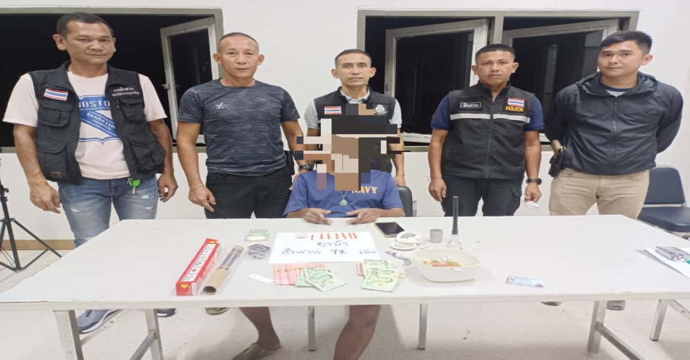

วันนี้ 21 กุมภาพันธ์ 2568 เวลา 17.30 น. ภายใต้การอำนวยการของ พ.ต.อ.ลือชัย ทองสินธุ์ ผกก.สภ.พิปูน นศ. พ.ต.ท.พิจักษณ์ สุวรรณภักดี รอง ผกก.สส.สภ.พิปูน นศ. พ.ต.ท.อัชฌาส์ อ่อนศรีแก้ว รอง ผกก.ป.สภ.พิปูน นศ. สั่งการให้ พ.ต.ท.โสภณ บุญสุวรรณ สว.สส. .สภ.พิปูน นศ. พ.ต.ท.วิชาญ ธัญพืช สวป.สภ.พิปูน นศ. ร.ต.อ.สุรชัย ตันจรูญ รอง สว.สส.สภ.พิปูน นศ. ร.ต.อ.สันตนันท์ มุขช่วย รอง สวป.สภ.พิปูน นศ. ร.ต.อ.ภักดิ์ดี ศรีแจ่ม รอง สว.สส.สภ.พิปูน นศ. ด.ต.สุวิทย์ พรพิทักษ์ศิริ จ.ส.ต.สาทิตย์ สุขเกิด จ.ส.ต.ศศิวงศ์ พรหมรัตน์ ส.ต.อ.ณัฐกรณ์ โทนทา และชุดสืบสวนฯ พร้อมด้วยร้อยเวร 20 ชป. ร.ต.อ.ยุทธนา โอทองคำ รอง สวป.สภ.พิปูน นศ. ร.ต.ท.สง่า บุญทองสังข์ ด.ต. จักรพล ศรีเหมือนทอง และ จ.ส.ต.ธีระพงศ์ สังข์แก้ว
ร่วมจับกุมตัวผู้ต้องหา
ข้อกล่าวหา
- มียาเสพติดให้โทษประเภทที่ 1 เมทเอมเฟตามีน ไว้ในครอบครองโดยไม่ได้รับอนุญาต
- เสพยาเสพติดให้โทษประเภทที่ 1 เมทเอมเฟตามีน โดยผิดกฎหมาย
ของกลาง
- ยาบ้า จำนวน 6 เม็ด
- อุปกรณ์การเสพ(ขวด) จำนวน 1 อัน
พฤติการณ์ เจ้าหน้าที่ตำรวจชุดจับกุมได้รับแจ้งเหตุว่าผู้ต้องหาได้ทะเลาะกับผู้เป็นแม่และใช้อาวุธปืนข่มขู จึงได้ไปตรวจสอบและขอตรวจค้นและพบของกลางดังกล่าว จึงได้อธิบายพฤติการณ์เบื้องต้นเกี่ยวกับการจับกุมและได้แจ้งข้อกล่าวหาให้ทราบและสิทธิของผู้ต้องหา
จับกุมตัวที่ หน้าบ้านเลขที่ 97 ม.5 ต.กะทูน อ.พิปูน จ.นครศรีธรรมราช เมื่อ 21 กุมภาพันธ์ 2567 เวลาประมาณ 17.30 น.

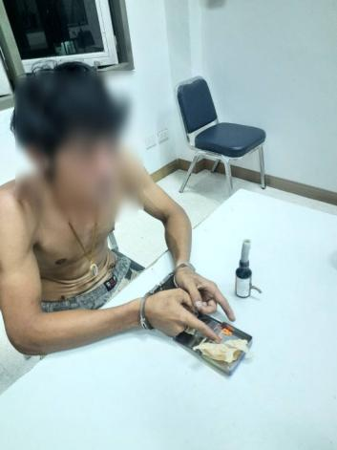

วันนี้ ๒๓ กุมภาพันธ์ ๒๕๖8 เวลาประมาณ ๑๐.๓๐ น.ภายใต้การอำนวยการของ พ.ต.อ.ลือชัย ทองสินธุ์ ผกก.สภ.พิปูน นศ. พ.ต.ท.พิจักษณ์ สุวรรณภักดี รอง ผกก.สส.สภ.พิปูน นศ. พ.ต.ท.อัชฌาส์ อ่อนศรีแก้ว รอง ผกก.ป.สภ.พิปูน นศ. สั่งการให้ พ.ต.ท.วิชาญ ธัญพืช สวป.สภ.พิปูน พ.ต.ท.โสภณ บุญสุวรรณ สว.สส. .สภ.พิปูน นศ. นศ. ร.ต.อ.สุรชัย ตันจรูญ รอง สว.สส.สภ.พิปูน นศ. ร.ต.อ.สันตนันท์ มุขช่วย รอง สวป.สภ.พิปูน นศ. ร.ต.อ.ภักดิ์ดี ศรีแจ่ม รอง สว.สส.สภ.พิปูน นศ. ด.ต.สุวิทย์ พรพิทักษ์ศิริ จ.ส.ต.สาทิตย์ สุขเกิด จ.ส.ต.ศศิวงศ์ พรหมรัตน์ ส.ต.อ.ณัฐกรณ์ โทนทา และชุดสืบสวนฯ พร้อมด้วยร้อยเวร 20 ชป. ร.ต.อ.ไพศาล ชูมณี รอง สวป.สภ.พิปูน นศ. ด.ต. อภิชาติ คงทอง และ ส.ต.อ.กฤษฎา จะรา
ได้ร่วมจับกุมผู้ต้องหา 1 ราย
พร้อมด้วยของกลาง
๑. ยาเสพติดให้โทษประเภท ๑ (ยาบ้า) ลักษณะกลมแบน สีส้ม มีอักษร WY ประทับอยู่บนเม็ดยา อีกด้านหนึ่งเรียบ จำนวน ๒ ถุง
๑.๑ ยาบ้า อยู่ในถุงพลาสติกใส จำนวน ๑ ถุง จำนวน ๓๒ เม็ด
๑.๒ ยาบ้า อยู่ในถุงพลาสติกใส จำนวน ๑ ถุง จำนวน ๑๐ เม็ด
พบยาบ้า ทั้งสองถุง รวม ๔๒ เม็ด น้ำหนัก ๓.๓๘ กรัม
๒. ถุงพลาสติกใส ขนาด ๑๐ X ๑๕ น. จำนวน ๖ ถุง
๓. โทรศัพท์มือถือ ยี่ห้อรีโว่ สีดำ หมายเลข ๐๖๑-๑๗๔๕๑๘๓ จำนวน ๑ เครื่อง
-โดยกล่าวหาว่า จำหน่ายยาเสพติดให้โทษประเภท ๑ (ยาบ้าหรือเมทแอมเฟตามีน) โดยการมีไว้เพื่อจำหน่าย โดยกระทำเพื่อการค้า และ เสพยาเสพติดให้โทษประเภท ๑ (ยาบ้าหรือเมทแอมแฟตามีน) โดยไม่ได้รับอนุญาต
-พฤติการณ์การจับกุม เจ้าหน้าที่ตำรวจชุดจับกุมได้ออกตรวจพื้นที่พบผู้ต้องหา มีท่าทางพิรุธ จึงได้ขอตรวจค้นและพบของกลางดังกล่าว จึงได้อธิบายพฤติการณ์เบื้องต้นเกี่ยวกับการจับกุมและได้แจ้งข้อกล่าวหาให้ทราบและสิทธิของผู้ต้องหา
-จับกุมตัวที่ หน้าบ้านเลขที่ ๑๓๙ หมู่ ๗ ตำบลเขาพระ อำเภอพิปูน จังหวัดนครศรีธรรมราช
เวลาประมาณ 10.30 น.

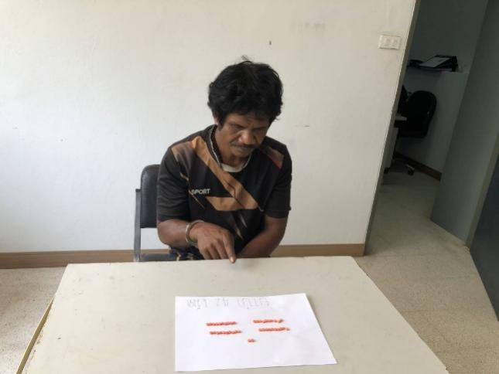


2. งานสอบสวน
สรุปผลคดีวันที่ 1 กุมภาพันธ์ 2568 – 28 กุมภาพันธ์ 2568 ดังนี้
1. คดีอาญา เกิด 15 คดี
2. คดีอาญาตั้งแต่ คดีที่ 19/2568 ถึง 33/2568
บันทึกคดีอาญาระบบ crime 15 คดี
ประจำเดือน กุมพาพันธ์ รับคำร้องทุกข์ไว้ดำเนินคดี
พ.ต.ต. กำพลพัฒน์ ไพรสณฑ์ สว. (สอบสวน)สภ.พิปูน
- รับคำร้องทุกข์ไว้จำนวน 2 คดี
- สอบสวนเสร็จแล้ว 2 คดี
- อยู่ระหว่างสอบสวน 0 คดี
พ.ต.ต. วรุฒิพงษ์ วัฒนะปรีชาพงศ์ สว. (สอบสวน)สภ.พิปูน
- รับคำร้องทุกข์ไว้จำนวน 4 คดี
- สอบสวนเสร็จแล้ว 4 คดี
- อยู่ระหว่างสอบสวน 0 คดี
ร.ต.อ. ศุภฤกษ์ จันทร์หยู รอง สว. (สอบสวน)สภ.พิปูน
- รับคำร้องทุกข์ไว้ จำนวน 5 คดี
- สอบสวนเสร็จสิ้นแล้ว จำนวน 5 คดี
- อยู่ระหว่างการสืบสวน จำนวน 0 คดี

ร.ต.ท.ฏิณวุฒิ วรรณเผือก รอง สว. (สอบสวน)สภ.พิปูน
- รับคำร้องทุกข์ไว้ จำนวน 4 คดี
- สอบสวนเสร็จสิ้นแล้ว จำนวน 0 คดี
- อยู่ระหว่างการสืบสวน จำนวน 0 คดี

3. คดีจราจรทั้งหมด จำนวน ไม่มีคดีจราจร
คดีที่ - /2568 ถึง - /2568
บันทึกคดีจราจร ระบบ crime จำนวน - คดี
4. คดีชันสูตรสุดท้าย มีคดีชันสูตรจำนวน 3 คดี
5. รับแจ้งเป็นหลักฐาน จำนวน 49 เรื่อง
6. รับแจ้งเอกสารหาย จำนวน 74 เรื่อง
7. รับแจ้ง ปจว.คดี จำนวน 59 เรื่อง
8. รับแจ้ง ปจว.จราจร จำนวน 14 เรื่อง

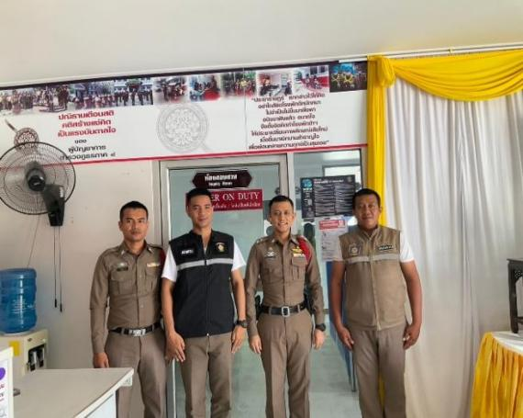 | (1 ก.พ. 68) 24 ชม. เริ่มปฏิบัติหน้าที่เวลา08.00 วันที่ 1 ก.พ.68 ถึง เวลา 08.00 ของวันที่ 2 ก.พ.68  ร.ต.ท.ฏิณวุฒิ วรรณเผือก ปฏิบัติหน้าที่เวรสอบสวน สภ.พิปูน โทร.089-4162849  ด.ต.ธรรมศาสตร์ วงศ์สวสัสดิ์ ปฏิบัติหน้าที่ ประจำวัน  จ.ส.ต.สุรเชษฐ์ นิยม ปฏิบัติหน้าที่เปรียบเทียบปรับ  และผู้ช่วยพนักงานสอบสวนเสมียนคดีและพร้อมชุดสืบสวนพร้อมปฏิบัติหน้าที่

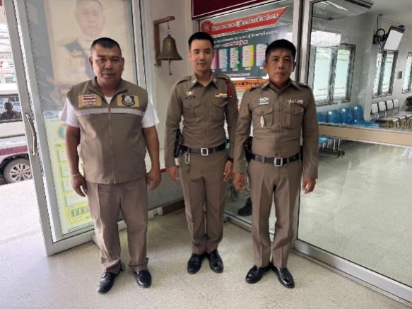 | (2 ก.พ. 68) 24 ชม. เริ่มปฏิบัติหน้าที่เวลา08.00 วันที่ 2 ก.พ.68 ถึง เวลา 08.00 ของวันที่ 3 ก.พ.68  พ.ต.ท.วรุฒิพงษ์ วัฒนะปรีชาพงศ์ ปฏิบัติหน้าที่เวรสอบสวน สภ.พิปูน โทร.099-356-1561  ด.ต.ธรรมศาสตร์ วงศ์สวัสดิ์ ปฏิบัติหน้าที่ ประจำวัน  ด.ต.ปัญญา สังข์เลื่อน ปฏิบัติหน้าที่เปรียบเทียบปรับ  และผู้ช่วยพนักงานสอบสวน  ด.ต.ฉัตรชัย โซลิตร เสมียนคดีและพร้อมชุดสืบสวนพร้อมปฏิบัติหน้าที่

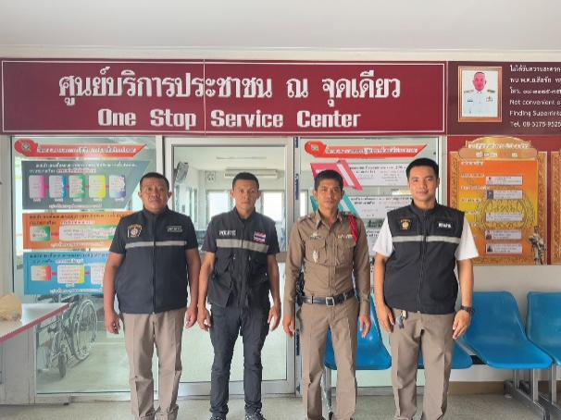 | (3 ก.พ. 68) 24 ชม. เริ่มปฏิบัติหน้าที่เวลา08.00 วันที่ 3 ก.พ.68 ถึง เวลา 08.00 ของวันที่ 4 ก.พ.68  ร.ต.อ.ศุภฤกษ์ จันทร์หยู ปฏิบัติหน้าที่เวรสอบสวน สภ.พิปูน โทร.083-3807-8362  ด.ต.ธรรมศาสตร์ วงศ์สวัสดิ์ ปฏิบัติหน้าที่ ประจำวัน  ส.ต.ต.อวิรุทธิ์ รามนต์ ปฏิบัติเจ้าหน้าที่เสมียรคดี  จ.ส.ต.ศศิวงศ์ พรหมรัตน์ เจ้าหน้าที่เปรียบเทียบปรับและผู้ช่วยพนักงานสอบสวน  พร้อมชุดสืบสวนพร้อมปฏิบัติหน้าที่

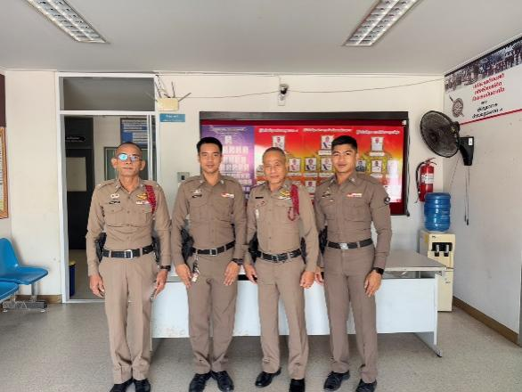 | (4 ก.พ. 68) 24 ชม. เริ่มปฏิบัติหน้าที่เวลา08.00 วันที่ 4 ก.พ.68 ถึง เวลา 08.00 ของวันที่ 5 ก.พ.68  พ.ต.ต.กำพลพัฒน์ ไพรสนฑ์ ปฏิบัติหน้าที่เวรสอบสวน สภ.พิปูน โทร.089-289-2717  ส.ต.ต.เวชพิสิฐ ศรีระวิ ปฏิบัติหน้าที่ ประจำวัน  ส.ต.ต.อวิรุทธิ์ รามนต์ ปฏิบัติหน้าที่เปรียบเทียบปรับ  และผู้ช่วยพนักงานสอบสวนเสมียนคดีและพร้อมชุดสืบสวนพร้อมปฏิบัติหน้าที่

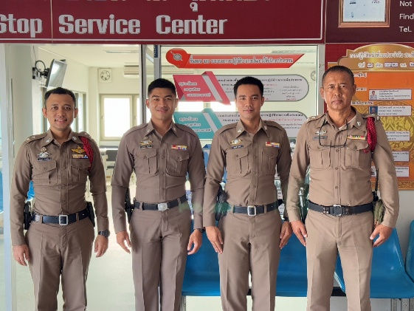 | (5 ก.พ. 68) 24 ชม. เริ่มปฏิบัติหน้าที่เวลา08.00 วันที่ 5 ก.พ.68 ถึง เวลา 08.00 ของวันที่ 6 ก.พ.68  ร.ต.ท.ฏิณวุฒิ วรรณเผือก ปฏิบัติหน้าที่เวรสอบสวน สภ.พิปูน โทร.089-4162849  ส.ต.ต.อวิรุทธิ์ รามนต์ ปฏิบัติหน้าที่ ประจำวัน  ส.ต.ต.ปัญญา สังข์เลื่อน ปฏิบัติหน้าที่เปรียบเทียบปรับ  และผู้ช่วยพนักงานสอบสวนพร้อมชุดสืบสวนพร้อมปฏิบัติหน้าที่

3. งานป้องกันปราบปราบ
3.1 งานชุมชนสัมพันธ์
วันที่( 4 กุมภาพันธ์ 2568) เวลา 10.00 น. เจ้าหน้าที่ตำรวจชุด ชมส. ออกให้ความรู้แก่นักเรียนโรงเรียนวัดมังคลาราม ม.1 ต.พิปูน อ.พิปูน จ.นครศรีธรรมราช

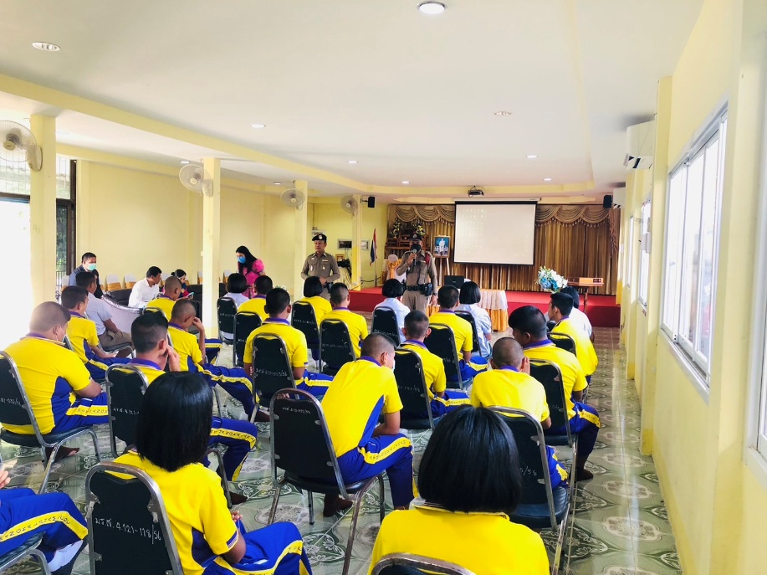

3.2.การตรวจ จุดเสี่ยงจุดล่อแหลม ธนาคาร ร้านทอง ร้านสะดวกซื้อ เพื่อป้องกันเหตุ
ร้อยเวร ๒๐ สายตรวจรถยนต์ และ สายตรวจรถจักยานยนต์ ได้มีการออกตรวจจุดเสี่ยง จุดล่อแหลม ธนาคาร ร้านค้าทอง ร้านสะดวกซื้อในพื้นที่ เพื่อป้องกันเหตุ สร้างความอุ่นใจ และรักษาความปลอดภัยให้แก่​​ประชาชน ในรอบเดือน ก.พ.๖๘

ผลการปฏิบัติในรอบ ๑ วัน มีการจัดสายตรวจ จำนวน ๒ ผลัด แต่ละผลัดจะมีผลการตรวจตราจุดเสี่ยงจุดล่อแหลม ตามแผนการตรวจ และตาม สถานภาพอาชญากรรมที่มาจากการวิเคราะห์สถานภาพอาชญากรรม โดยจะมีการเพิ่มความถี่ ในการตรวจตรา จุดเสี่ยงในการเกิดอาชญากรรมเพิ่มมากขึ้น ก่อนออกปฏิบัติหน้าที่จะมีการอบรมปล่อยแถวสายตรวจทุกผลัด ตามรายละเอียดในการปฏิบัติ ดังนี้
แสดงผลการปล่อยแถวสายตรวจ วันที่ (11 ก.พ.68)เวลา08.00-08.00น.พ.ต.ท.วิชาญ ธัญญพืช สวป.สภ.พิปูน ร.ต.อ.ไพศาล ชูมณี รองสวป.สภ.พิปูน(2-0)นำแถวเคารพธงชาติ
-อบรมปล่อยแถว สายตรวจรถยนต์ สายตรวจรถจักรยานยนต์ รวม 4 นาย บริเวณ สภ.พิปูน
-ชี้แจงข้อราชการ เพิ่มความถี่ตรวจธนาคาร/ร้านทอง จุดเสี่ยง/ตรวจค้น,จับกุมสิ่งผิดกฎหมาย
-ตรวจอุปกรณ์ปฏิบัติหน้าที่ ทรงผม ของสายตรวจ พร้อมปฏิบัติ-ตรวจห้องควบคุม มั่นคงแข็งแรง สะอาด ไม่มีผู้ต้องหา สิบเวรพร้อมปฏิบัติ
-ตรวจห้องวิทยุสื่อสาร เจ้าหน้าที่พร้อมปฏิบัติ
-ห้องน้ำสะอาด
ผลัดเก่า ว.14 ผลัดใหม่ ว.4 ในเขต

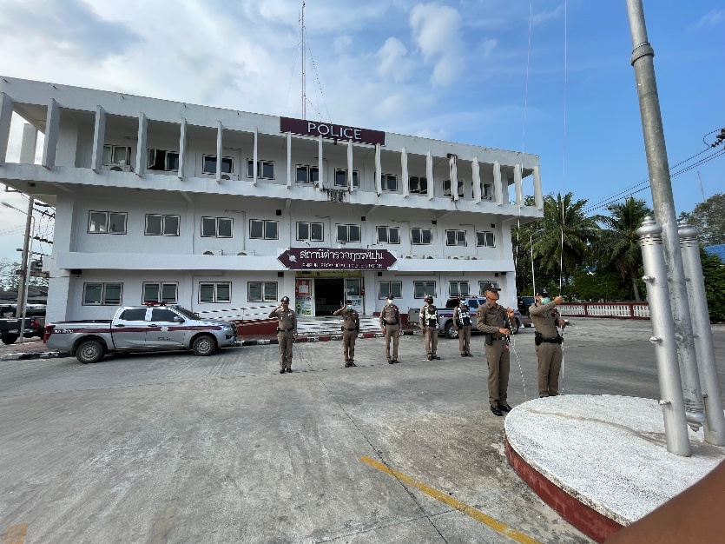

นำแสดงตัวอย่างการตรวจในวันที่ ๑๐ ก.พ.๖๘ ให้เห็นภาพผลการปฏิบัติในรอบ ๑ วัน ได้ดังนี้
ครั้งที่ | ผลการปฏิบัติ | ภาพการปฏิบัติ
ผลการปฏิบัติ วันที่ ๑๐ ก.พ.๖๗ เวลา ๐๘.๐๐-๐๘.๐๐ น.
1 | สภ.พิปูน:  หน่วยงานที่เข้าตรวจ : พิปูน  เขตตรวจที่ : เขตตรวจ 1  จุดตรวจที่ : 007 ธนาคารออมสิน  รหัสผู้ตรวจ : สายตรวจรถจักรยานยนต์ ชุดที่ 1  ผลัดที่ : 1 เวลา 08:00:00 ถึง 07:59:00  ชื่อผู้ตรวจ : ด.ต.ประเสริฐ เกื้อกาญจน์  ชื่อคู่ตรวจ : -  วันที่ตรวจ : 10/02/2568 08:35  วันที่เข้าเวร : 10/02/2568 07:48 | 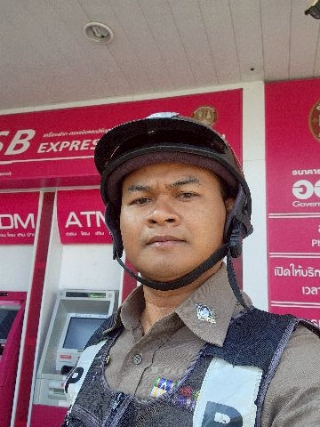
2 | สภ.พิปูน:  หน่วยงานที่เข้าตรวจ : พิปูน  เขตตรวจที่ : เขตตรวจ 1  จุดตรวจที่ : ร้านทองนพเก้า  รหัสผู้ตรวจ : สายตรวจรถจักรยานยนต์ ชุดที่ 1  ผลัดที่ : 1 เวลา 08:00:00 ถึง 07:59:00  ชื่อผู้ตรวจ : ด.ต.ประเสริฐ เกื้อกาญจน์  ชื่อคู่ตรวจ : -  วันที่ตรวจ : 10/02/2568 08:36  วันที่เข้าเวร : 10/02/2568 07:48 | 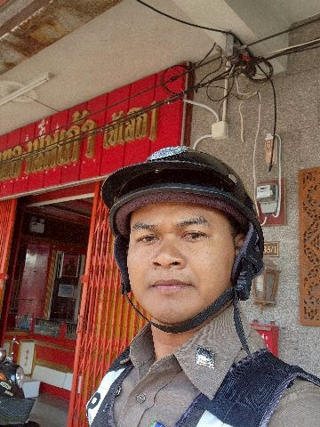
3 | สภ.พิปูน:  หน่วยงานที่เข้าตรวจ : พิปูน  เขตตรวจที่ : เขตตรวจ 1  จุดตรวจที่ : 007 อ่างเก็บน้ำคลองดินแดง  รหัสผู้ตรวจ : สายตรวจรถยนต์ ชุดที่ 2  ผลัดที่ : 1 เวลา 08:00:00 ถึง 07:59:00  ชื่อผู้ตรวจ : ร.ต.ท.สง่า บุญทองสังข์  ชื่อคู่ตรวจ : -  วันที่ตรวจ : 10/02/2568 08:31  วันที่เข้าเวร : 10/02/2568 07:25 | 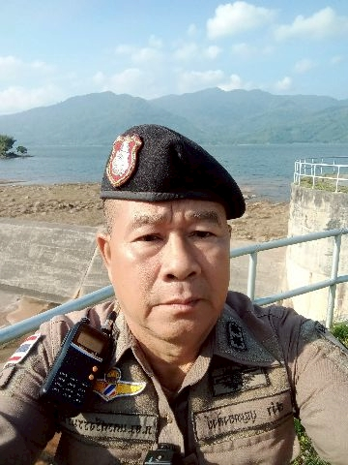
4 | สภ.พิปูน:  หน่วยงานที่เข้าตรวจ : พิปูน  เขตตรวจที่ : -  จุดตรวจที่ : ร้านทอง ก.ริยาพันธ์  รหัสผู้ตรวจ : 20  ผลัดที่ : 1 เวลา 08:00:00 ถึง 08:00:00  ชื่อผู้ตรวจ : ร.ต.อ.ไพศาล ชูมณี  ชื่อคู่ตรวจ : -  วันที่ตรวจ : 10/02/2568 16:52  วันที่เข้าเวร 10/02/2568 07:27 | 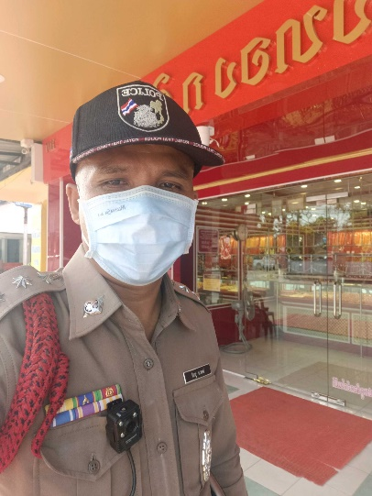
5 | สภ.พิปูน:  หน่วยงานที่เข้าตรวจ : พิปูน  เขตตรวจที่ : เขตตรวจ 1  จุดตรวจที่ : ร้านทองนพเก้า  รหัสผู้ตรวจ : สายตรวจรถจักรยานยนต์ ชุดที่ 1  ผลัดที่ : 1 เวลา 08:00:00 ถึง 07:59:00  ชื่อผู้ตรวจ : ด.ต.พัลลภ ชูโชติ  ชื่อคู่ตรวจ : ด.ต. เพียงศักดิ์ ยิ่งดำนุ่น  วันที่ตรวจ : 10/02/2568 19:34  วันที่เข้าเวร : 10/02/2568 07:46 | 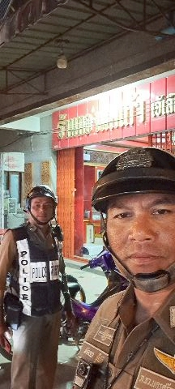
6 | สภ.พิปูน:  หน่วยงานที่เข้าตรวจ : พิปูน  เขตตรวจที่ : เขตตรวจ 1  จุดตรวจที่ : 007 ธนาคาร ธกส.  รหัสผู้ตรวจ : สายตรวจรถจักรยานยนต์ ชุดที่ 1  ผลัดที่ : 1 เวลา 08:00:00 ถึง 07:59:00  ชื่อผู้ตรวจ : ด.ต.พัลลภ ชูโชติ  ชื่อคู่ตรวจ : ด.ต. เพียงศักดิ์ ยิ่งดำนุ่น  วันที่ตรวจ : 10/02/2568 19:33  วันที่เข้าเวร : 10/02/2568 07:46 | 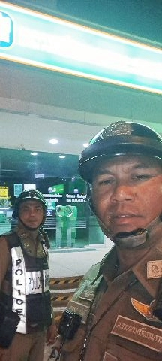

โดย สรุปผลการตรวจประจำเดือน ได้ผลการปฏิบัติสรุปได้ตามรายละเอียดใยนระบบ POLICE 4.0 ได้ดังนี้

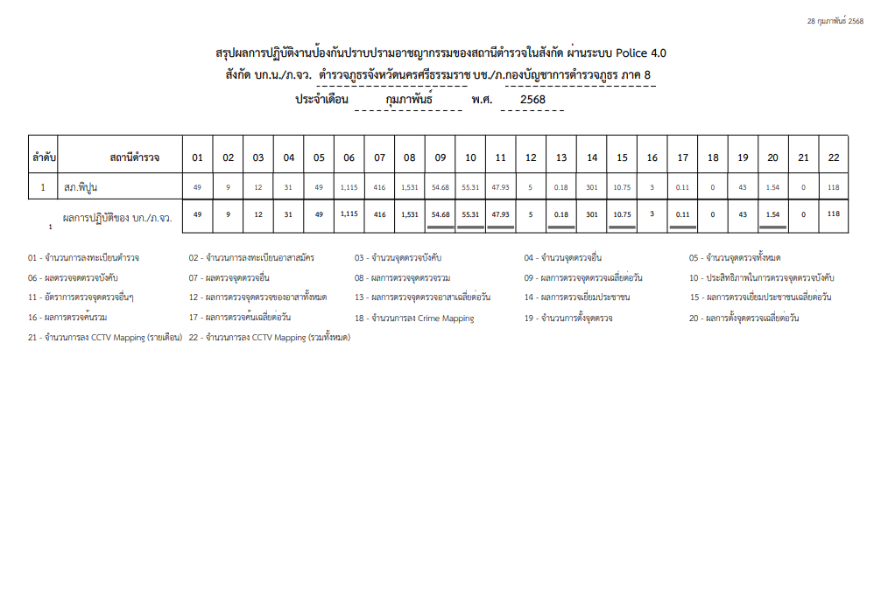

3.3 การป้องกันการแข่งรถในทางสาธารณะ
สายตรวจรถยนต์ และ สายตรวจรถจักยานยนต์ ได้มีการออกตรวจป้องกันการแข่งรถในทางสาธารณะ ในพื้นที่ จำนวนประจำเดือน ๑๖ ก.พ. ๒๕๖๘
ตัวอย่างนำเสนอผลการปฏิบัติในรอบวัน เป็นประจำทุกวัน
ครั้งที่ | ผลการปฏิบัติ | ภาพการปฏิบัติ
1 | เรียน ผู้บังคับบัญชา  ภ.จว.นศ.สภ.พิปูน  ⏰วันนี้ ๑๖ ก.พ. ๒๕๖๘ เวลา ๑๕.๐๑ -๐๘.๐๐ น.  📌ภายใต้การอำนวยการของ พ.ต.อ.ลือชัย ทองสินธุ์ ผกก.สภ.พิปูน, พ.ต.ท.อัชฌาส์ อ่อนศรีแก้ว รอง ผกก.ป.สภ.พิปูน, พ.ต.ท.พิจักษ์ณ์ สุวรรณภักดี รองผกก.สส.สภ.พิปูน ควบคุมการ การปฎิบัติโดย พ.ต.ท.วิชาญ ธัญญพืช สวป.สภ.พิปูน, พ.ต.ท.โสภณ บุญสุวรรณ สว.สส.สภ.พิปูน  -สั่งการให้ ร.ต.อ.ไพศาล ชูมณี รอง สวป.สภ.พิปูน ปฎิบัติหน้าที่ร้อยเวร ๒๐ และ จร.จยย และชุดสืบสวน รวม ๕ นาย  - ตั้งจุดตรวจสัมพันธ์หน้าเทสโก้โลตัส ถ.จันดี-พิปูน หมู่ ๑ ต.พิปูน อ.พิปูน จ.นครศรีธรรมราช  จึงเรียนมาเพื่อทราบ | 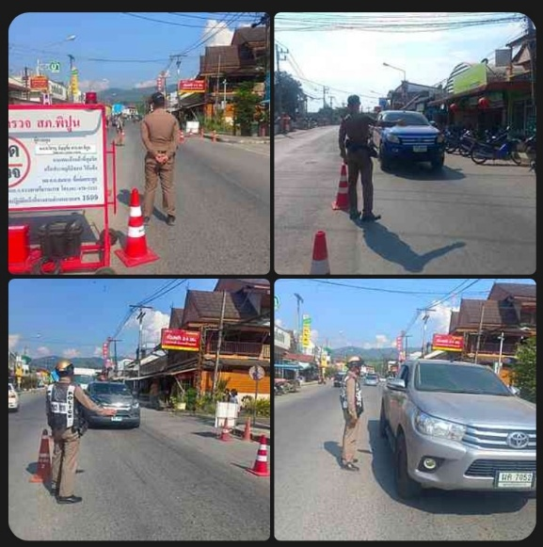

3.4 การระงับเหตุของสายตรวจ
ร้อยเวร ๒๐ สายตรวจรถยนต์ และ สายตรวจรถจักยานยนต์ และ สายตรวจตำบล ได้มีการออกตรวจระงับเหตุในพื้นที่ ประจำเดือน ก.พ. ๒๕๖๘

ครั้งที่ | ผลการปฏิบัติ | ภาพการปฏิบัติ
1 | เรียน ผู้บังคับบัญชา  สภ.พิปูน  วันที่ ๑๕ เดือน ก.พ. พ.ศ.๒๕๖๘ เวลา ๐๙.๓๐ น.  พ.ต.อ.ลือชัย ทองสินธุ์ ผกก. พ.ต.ท.อัชฌาส์ อ่อนศรีแก้ว รอง ผกก.ป พ.ต.ท.เกียรติพงศ์. เสมสุขกรี รอง ผกก.สอบสวน สภ.พิปูน. หน.ผู้ควบคุม สั่งการให้ ร.ต.อ.ยุทธนา. โอทองคำ รอง สวป สภ.พิปูน พร้อมด้วย ชุด สายตรวจรถยนต์ สืบสวน และสายตรวจ จยย.  - ทำการจับกุมตัวบุคคลตามหมายจับ ศาล แขวงทุ่งสง ที่ ๑๓ /๒๕๖๘ ลงวันที่ ๑๔ กุมภาพันธ์ ๒๕๖๘  - นาย ธนพันธ์ ตันติอรุณ อายุ ๓๑ ปี บ้านเลขที่ ๒๒๗ หมู่ที่ ๓ ตำบล เขาพระ อำเภอ พิปูน จังหวัด นครศรีธรรมราช  หมายเลขบัตรประชาชน ๑๘๐๙๙๐๐๔๑๖๕๔๗  - ตามข้อกล่าวหา "เข้าไปในอสังหาริมทรัพย์ของผู้อื่น เพื่อถือการครอบครองอสังหาริมทรัพย์นั้นทั้งหมดหรือแต่บ่างส่วน หรือเข้าไปกระทำการใด ๆ อันเป็นการรบกวนการครอบครองอสังหาริมทรัพย์ของเขาโดยปกติสุขและลักทรัพย์ "  - สถานที่จับกุม บ้านเลขที่ ๒๒๗ หมู่ที่ ๓ ต. เขาพระ อ.พิปูน จ.นครศรีฯ  จึงเรียนมาเพื่อทราบ | 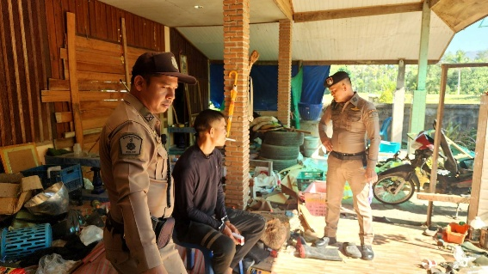

3.5 การช่วยเหลือบริการประชาชน
ร้อยเวร ๒๐ สายตรวจรถยนต์ และ สายตรวจรถจักยานยนต์ และ สายตรวจตำบล ได้มีการออกตรวจและได้ช่วยเหลือและบริการประชาชนในพื้นที่ ประจำเดือน ก.พ.๖๘

ครั้งที่ | ผลการปฏิบัติ | ภาพการปฏิบัติ
1 | เมื่อวันที่ 11 ก.พ.68 เวลา 09.00 น.  ส.ต.ต.อวิรุทธิ์ รามนต์ ผบ.หมู่(ป).สภ.พิปูน ช่วยเหลือคุณยายขึ้นรถ สภ.พิปูน | 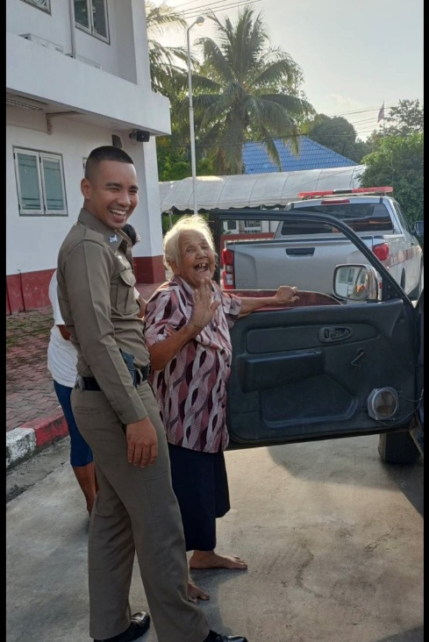

3.6 การตรวจเยี่ยมประชาชน
สายตรวจ ได้มีการออกตรวจและได้ช่วยเหลือและบริการประชาชนในพื้นที่
ประจำเดือนกุมภาพันธ์ 68 จำนวน…301...ครั้ง

ครั้งที่ | ผลการปฏิบัติ | ภาพการปฏิบัติ
1 | สายตรวจตำบล สายตรวจจักรยานยนต์ สายตรวจรถยนต์ และข้าราชการตำรวจ ออกตรวจเยี่ยมประชาชนประจำเดือน กุมภาพันธ์ 2568 ตรวจสอบจากในระบบ Police 4.0 | 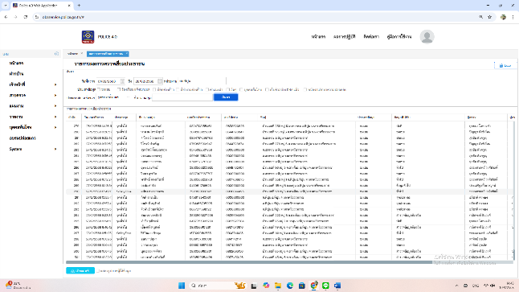

3.7 ผลการจับกุม
ร้อยเวร ๒๐ สายตรวจรถยนต์ และ สายตรวจรถจักยานยนต์ และ สายตรวจตำบล ได้มีปฏิบัติและมีผลการจับกุม ประจำเดือน กุมภาพันธ์ 68

ลำดับ | ผลการปฏิบัติ | ภาพการปฏิบัติ
1 | เรียนผู้บังคับบัญชา  ภจว.นศ.สภ.พิปูน  วันนี้ ๑๓ กุมภาพันธ์ ๒๕๖๘ เวลาประมาณ ๑๑.๐๐ น. ภายใต้อำนวยการของ พ.ต.อ.ลือชัย ทองสินธุ์ ผกก.สภ.พิปูน, พ.ต.ท.อัชฌาส์ อ่อนศรีแก้ว รอง ผกก.ป.สภ.พิปูน, พ.ต.ท.พิจักษณ์ สุวรรณภักดี รอง ผกก.สส.สภ.พิปูน, พ.ต.ท.วิชาญ ธัญญพืช สวป.สภ.พิปูน และ พ.ต.ท.โสภณ บุญสุวรรณ สว.สส.สภ.พิปูน สั่งการให้  -นามเจ้าพนักงานตำรวจที่จับกุม ร.ต.อ.ไพศาล ชูมณี รอง สวป.สภ.พิปูน พร้อมด้วย ร.ต.อ.ภักดิ์ดี ศรีแจ่ม และ ด.ต.อภิชาติ คงทอง  -ได้ร่วมจับกุม นายสมจิตร วงศ์สวัสดิ์ อายุ ๕๖ ปี อยู่บ้านเลขที่ ๑๖๗ หมู่ ๕ ตำบลยางค้อม อำเภอพิปูน จังหวัดนครศรีธรรมราช หมายเลขประจำตัว ๓-๘๐๐๕-๐๐๒๒๒-๕๘-๑  -พร้อมด้วยของกลาง  ๑. ยาเสพติดให้โทษประเภท ๑ (ยาบ้า) ลักษณะกลมแบน สีส้ม มีอักษร WY ประทับอยู่บนเม็ดยา อีกด้านหนึ่งเรียบ จำนวน ๗ เม็ด น้ำหนัก ๐.๖๓ กรัม  ๒. อุปกรณ์การเสพ จำนวน ๑ ชุด  ๓. ไฟแช๊กดัดแปลง (เพื่อเสพ) จำนวน ๑ ตัว  -ตำแหน่งที่พบของกลาง พบยาบ้า จำนวน ๗ เม็ด ซุกซ่อนอยู่ในกระเป๋าหนังสีดำ แบบมีซิบ อยู่ในกระเป๋าผ้าสีลายพรางทหาร ที่นายสมจิตร วงศ์สวัสดิ์ สะพายอยู่ที่ตัวขณะถูกจับกุม  -โดยกล่าวหาว่า มีไว้ในความครอบครอง ซึ่งยาเสพติดให้โทษประเภท ๑ (ยาบ้าหรือเมทแอมเฟตามีน) โดยผิดกฎหมาย  -สถานที่จับกุม บนสะพานข้ามคลองตาปี หมู่ ๕ ตำบลยางค้อม อำเภอพิปูน จังหวัดนครศรีธรรมราช  จึงเรียนมาเพื่อทราบ | 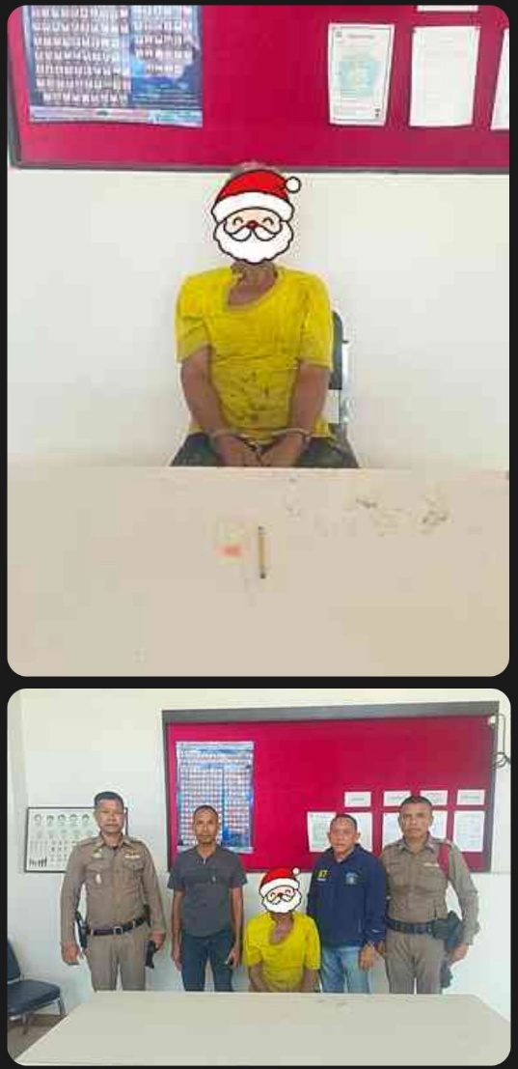
2 | เรียน ผู้บังคับบัญชา  สภ.พิปูน  วันที่ ๑๕ เดือน ก.พ. พ.ศ.๒๕๖๘ เวลา ๐๙.๓๐ น.  พ.ต.อ.ลือชัย ทองสินธุ์ ผกก. พ.ต.ท.อัชฌาส์ อ่อนศรีแก้ว รอง ผกก.ป พ.ต.ท.เกียรติพงศ์. เสมสุขกรี รอง ผกก.สอบสวน สภ.พิปูน. หน.ผู้ควบคุม สั่งการให้ ร.ต.อ.ยุทธนา. โอทองคำ รอง สวป สภ.พิปูน พร้อมด้วย ชุด สายตรวจรถยนต์ สืบสวน และสายตรวจ จยย.  - ทำการจับกุมตัวบุคคลตามหมายจับ ศาล แขวงทุ่งสง ที่ ๑๓ /๒๕๖๘ ลงวันที่ ๑๔ กุมภาพันธ์ ๒๕๖๘  - นาย ธนพันธ์ ตันติอรุณ อายุ ๓๑ ปี บ้านเลขที่ ๒๒๗ หมู่ที่ ๓ ตำบล เขาพระ อำเภอ พิปูน จังหวัด นครศรีธรรมราช  หมายเลขบัตรประชาชน ๑๘๐๙๙๐๐๔๑๖๕๔๗  - ตามข้อกล่าวหา "เข้าไปในอสังหาริมทรัพย์ของผู้อื่น เพื่อถือการครอบครองอสังหาริมทรัพย์นั้นทั้งหมดหรือแต่บ่างส่วน หรือเข้าไปกระทำการใด ๆ อันเป็นการรบกวนการครอบครองอสังหาริมทรัพย์ของเขาโดยปกติสุขและลักทรัพย์ "  - สถานที่จับกุม บ้านเลขที่ ๒๒๗ หมู่ที่ ๓ ต. เขาพระ อ.พิปูน จ.นครศรีฯ  จึงเรียนมาเพื่อทราบ | 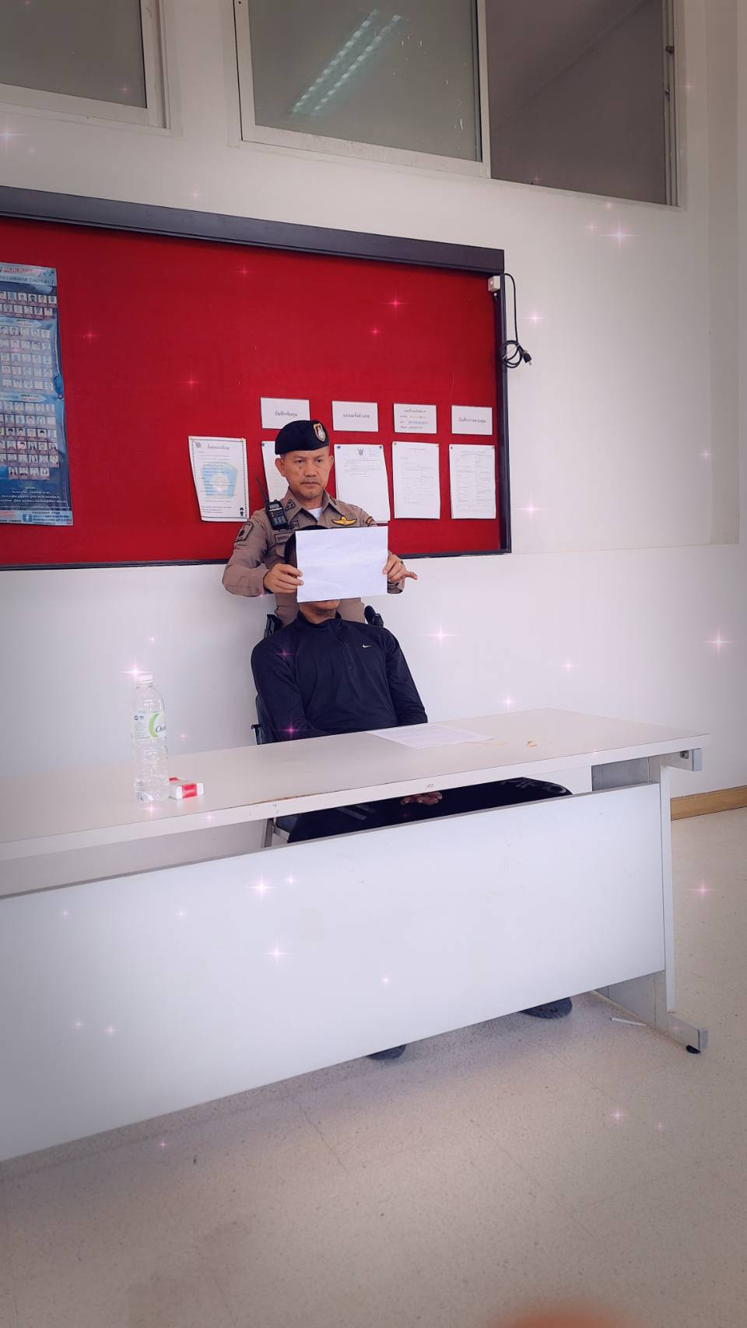

3.8 การตั้งจุดตรวจ

ลำดับ | ผลการปฏิบัติ | ภาพการปฏิบัติ
1 | เรียน ผู้บังคับบัญชา  ภ.จว.นศ.สภ.พิปูน  ⏰วันนี้ ๑๖ ก.พ. ๒๕๖๘ เวลา ๑๕.๐๑ -๐๘.๐๐ น.  📌ภายใต้การอำนวยการของ พ.ต.อ.ลือชัย ทองสินธุ์ ผกก.สภ.พิปูน, พ.ต.ท.อัชฌาส์ อ่อนศรีแก้ว รอง ผกก.ป.สภ.พิปูน, พ.ต.ท.พิจักษ์ณ์ สุวรรณภักดี รองผกก.สส.สภ.พิปูน ควบคุมการ การปฎิบัติโดย พ.ต.ท.วิชาญ ธัญญพืช สวป.สภ.พิปูน, พ.ต.ท.โสภณ บุญสุวรรณ สว.สส.สภ.พิปูน  -สั่งการให้ ร.ต.อ.ไพศาล ชูมณี รอง สวป.สภ.พิปูน ปฎิบัติหน้าที่ร้อยเวร ๒๐ และ จร.จยย และชุดสืบสวน รวม ๕ นาย  - ตั้งจุดตรวจสัมพันธ์หน้าเทสโก้โลตัส ถ.จันดี-พิปูน หมู่ ๑ ต.พิปูน อ.พิปูน จ.นครศรีธรรมราช  จึงเรียนมาเพื่อทราบ | 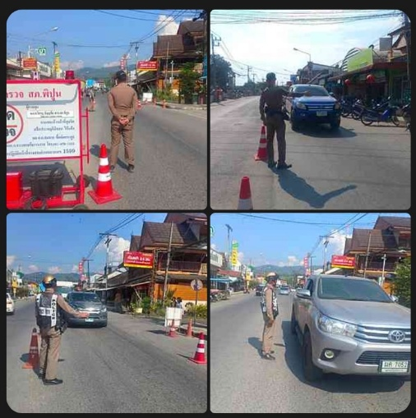

3.9 การป้องกันเหตุสถานศึกษา

ลำดับ | ผลการปฏิบัติ | ภาพการปฏิบัติ
1 | สภ.พิปูน:  หน่วยงานที่เข้าตรวจ : พิปูน  เขตตรวจที่ : เขตตรวจ 1  จุดตรวจที่ : โรงเรียนวัดมังคลาราม  รหัสผู้ตรวจ : สายตรวจรถจักรยานยนต์ ชุดที่ 1  ผลัดที่ : 1 เวลา 08:00:00 ถึง 07:59:00  ชื่อผู้ตรวจ : ด.ต.กณิศพงศ์ ชินวงศ์  ชื่อคู่ตรวจ : -  วันที่ตรวจ : 30/02/2568 10:36  วันที่เข้าเวร : 30/02/2568 07:57 | 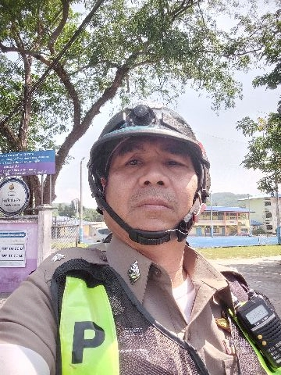
2 | สภ.พิปูน:  หน่วยงานที่เข้าตรวจ : พิปูน  เขตตรวจที่ : เขตตรวจ 1  จุดตรวจที่ : โรงเรียนวัดมังคลาราม  รหัสผู้ตรวจ : สายตรวจรถจักรยานยนต์ ชุดที่ 1  ผลัดที่ : 1 เวลา 08:00:00 ถึง 07:59:00  ชื่อผู้ตรวจ : ด.ต.พัลลภ ชูโชติ  ชื่อคู่ตรวจ : ด.ต. เพียงศักดิ์ ยิ่งดำนุ่น  วันที่ตรวจ : 29/02/2568 19:10  วันที่เข้าเวร : 29/02/2568 07:46 | 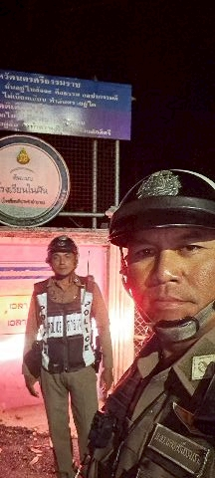

4. งานจราจร
วันที่ 1 ก.พ. 6๘ เวลา 09.00 น. พ.ต.ท.อัชฌาส์ อ่อนศรีแก้ว รอง ผกก.ป.สภ.พิปูน กำลังสายตรวจจราจรฯร่วมอบรม การเพิ่มประสิทธิภาพในการบังคับใช้กฏหมายจราจร ฉบับใหม่ ฝึกอบรมกฏหมายจราจร ณ ห้อง ศปก. สภ.พิปูน

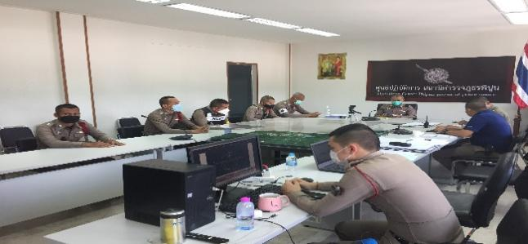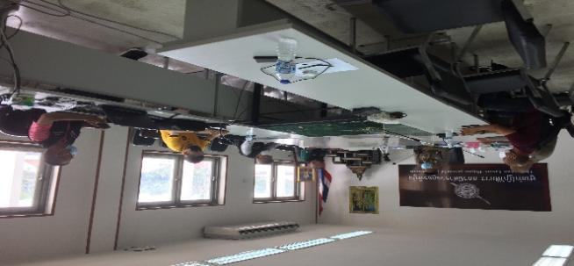

วันนี้ 1 ก.พ.6๘ เวลา 10.30น. พ.ต.ท.อัชฌาส์ อ่อนศรีแก้ว รอง ผกก.ป.สภ.พิปูน มอบหมายให้ ด.ต.พัลลภ ชูโชติ ร่วมกัน รณรงค์ สวมหมวก เพื่อบังคับใช้ และความปรอดภัยให้กับครูและนักเรียนโรงเรียนพิปูนสังฆรักษ์

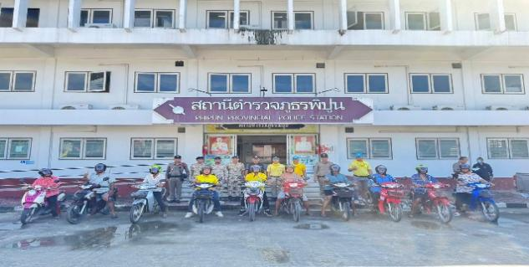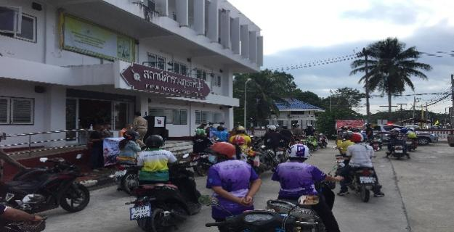

วันที่ ๑ ก.พ.๖๘ เจ้าหน้าที่ตำรวจจราจรได้มีการอำนวยความสะดวกด้านการจราจร และดูแลความปลอดภัยของประชาชน หน้าสถานศึกษาและจุดบริการต่าง ๆ จำนวน………...ครั้ง
ครั้งที่ | ผลการปฏิบัติ | ภาพการปฏิบัติ
1 | ด.ต.พัลลภ ชูโชติ ว.4 เขาพระ | 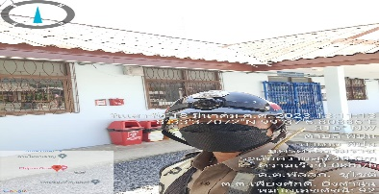
2 | ร.ต.ต.กณิศพงศ์ ชินวงค์ ว.4 ยางค้อม | 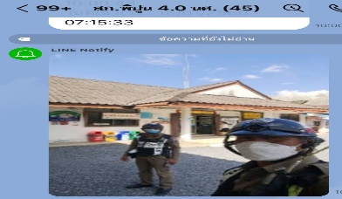
3 | ด.ต.พัลลภ ชูโชติ ว.4 ห้างทองริราพันธ์ | 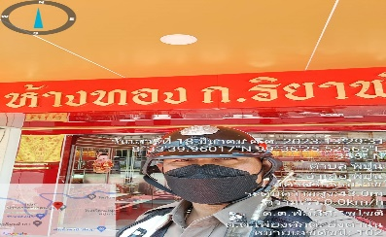
4 | ร.ต.ต.กณิศพงศ์ ชินวงค์ ว.4 ถนนพิปูน - จันดี | 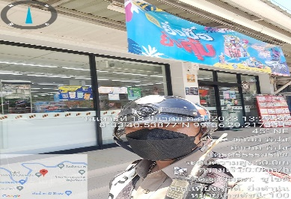
5 | ด.ต.พัลลภ ชูโชติ ว.4 หน้าปั๊มบางจาก | 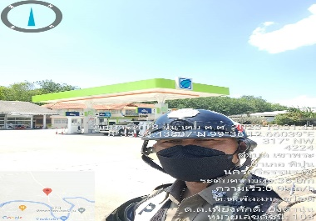
6 | ร.ต.ต.กณิศพงศ์ ชินวงค์ ว.4 หน้าโรงเรียนพิปูนสังฆรักษ์ | 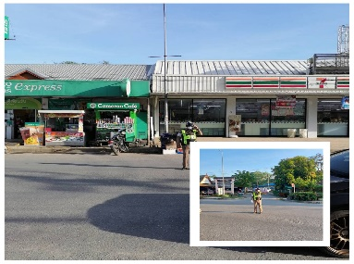
7 | ด.ต.พัลลภ ชูโชติ ว.4 หน้าพิปูนออนเซ็น | 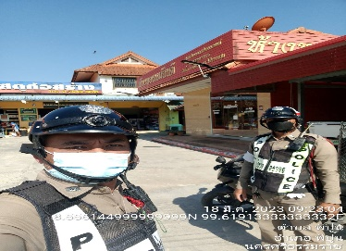
8 | ร.ต.ต.กณิศพงศ์ ชินวงค์ ว.4 หน้าโลตัส | 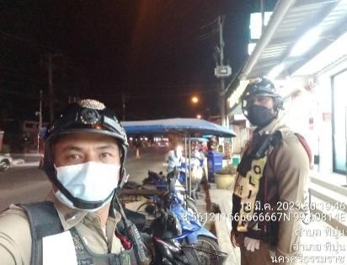
9 | ด.ต.พัลลภ ชูโชติ ว.4 หน้าโลตัส | 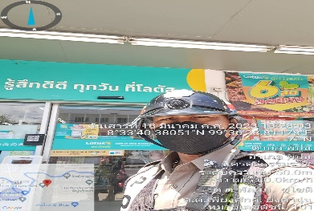
10

- งานอำนวยการ

วันที่ 3 กุมภาพันธ์ 2568
เวลา 14.00 น.
พ.ต.อ.ลือชัย ทองสินธุ์ ผกก.สภ.พิปูน, พ.ต.ท.อัชฌาส์ อ่อนศรีแก้ว รอง ผกก.ป.สภ.พิปูน ร่วมประชุมโครงการ “นครศรีโมเดล” โดยมี นางศรุดา อินทร์ประพันธ์ นายอำเภอพิปูน เป็นประธานในการประชุมคณะทำงานร่วมแก้ไขปัญหายาเสพติดเพื่อทำให้ประชาชนมีความสุขระดับอำเภอ จังหวัดนครศรีธรรมราช เพื่อชี้แจงแนวทางการดำเนินงานตามโครงการ นครศรีโมเดล ในการป้องกันและแก้ไขปัญหายาเสพติด และขับเคลื่อนนโยบายเร่งด่วนของรัฐบาล ร่วมกับ สาธารณสุขอำเภอพิปูน และบุคลากรในสังกัด ปลัดอำเภอ หัวหน้าส่วนราชการ ผู้อำนวยการสถานศึกษาในพื้นที่ องค์กรปกครองท้องถิ่น และกำนันทุกตำบล ณ ศาลาประชาคม
ที่ว่าการอำเภอพิปูน จังหวัดนครศรีธรรมราช

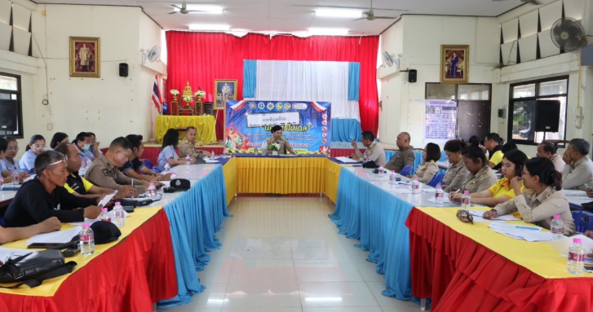
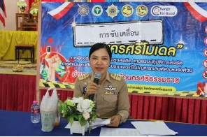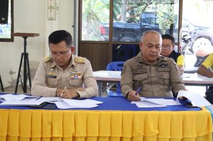

** วันที่ 7 กุมภาพันธ์ 2568 เวลา 10.00 น.
พ.ต.อ.ลือชัย ทองสินธุ์ ผกก.สภ.พิปูน พ.ต.ท.อัชฌาส์ อ่อนศรีแก้ว รอง ผกก.ป.ฯ พ.ต.ท.เกียรติพงศ์ เสมสุขกรี รอง ผกก.(สอบสวน)ฯ พ.ต.ท.วิชาญ ธัญญพืช สวป.ฯ พร้อมด้วย คณะกรรมการ กต.ตร.สภ.พิปูน
- ได้ร่วมกันประชุมตามระเบียบ ก.ต.ช.ว่าด้วยระเบียบคณะกรรมการตรวจสอบและติดตามการบริหารงาน ตำรวจระดับสถานีตำรวจ ครั้งที่ 1/2568 ตามระเบียบวาระการประชุม ณ ห้องประชุม ศปก.สภ.พิปูน
- ในการนี้ ได้คัดเลือกประธาน กต.ตร. ผลการคัดเลือก นายสุทธิพงศ์ ทองจันทร์ เป็นผู้ได้รับการเลือกเป็นประธาน กต.ตร.สภ.พิปูน และได้พูดคุยสอบถาม รับฟังข้อเสนอแนะ จาก กต.ตร.ฯ เพื่อนำไปปรับใช้ในการพัฒนาหน่วย ต่อไป

